点餐陪餐管理
用户手册

陪餐服务系统为学校规范陪餐管理，实现陪餐管理数据电子化归档，提供教师、家长微信预约报名、预约成功消息提醒，针对学校食堂（早餐、中餐、完成）的饭菜、环境、秩序等方面在线评价、自动统计、形成趋势分析报告。

用户登录
打开登录页面，输入您的用户名和密码，点击【登录】即可。如下图所示：

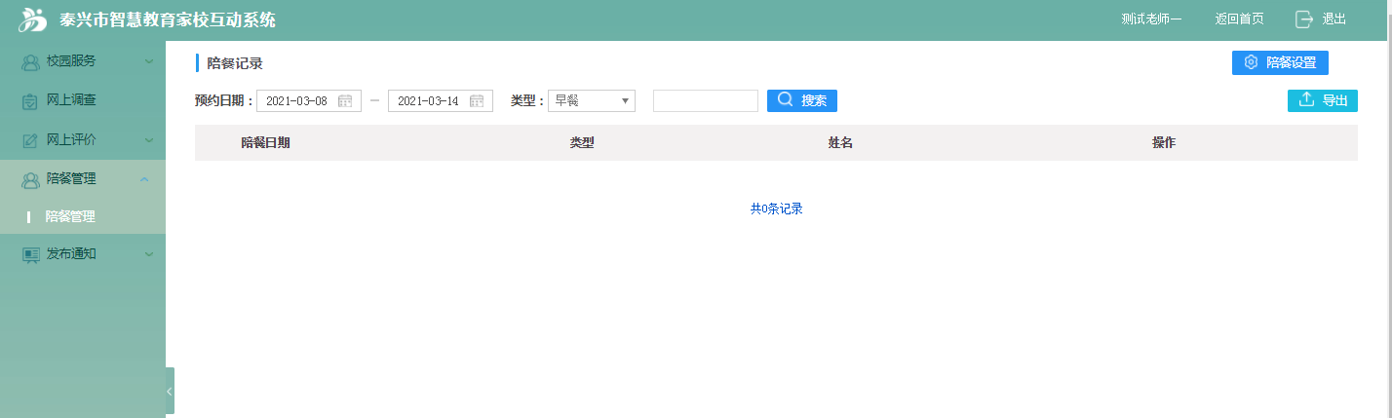

管理员-pc
管理员在电脑端端可设置早餐、中餐、完成陪餐人数，并查看陪餐预约情况。
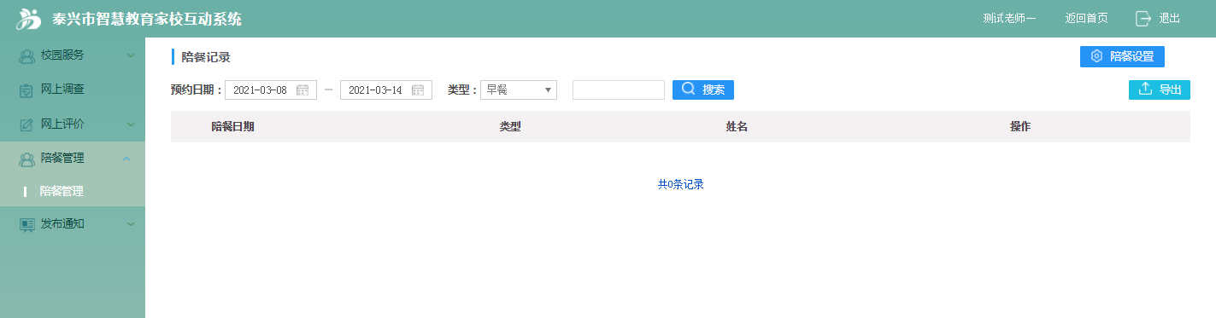
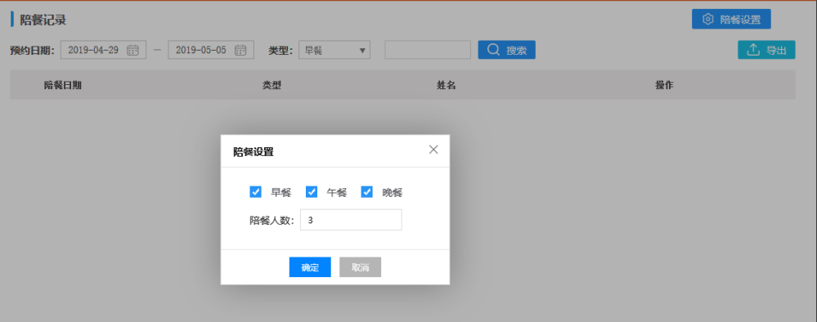

家长-app
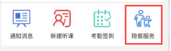

首页
查看陪餐评价，查看上周陪餐小结。
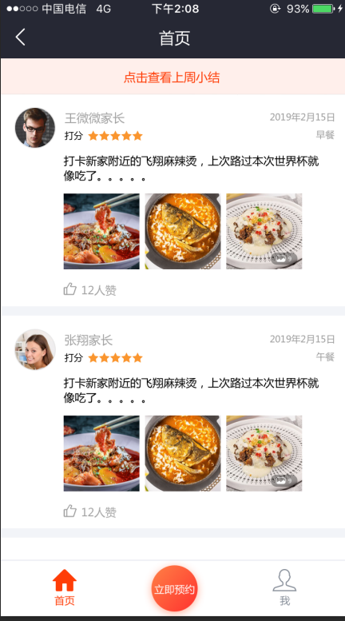

查看评价详情
点击进入详情可查看陪餐评价信息，例如：饭菜、环境、秩序、对此餐的总体评分及评价内容，页面如下：
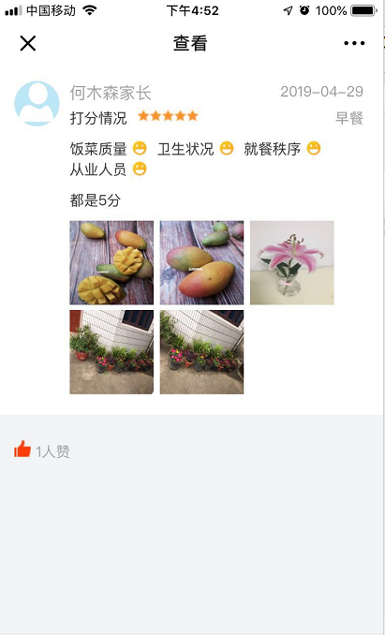

点赞
进入详情，可以点赞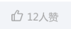，点赞后点赞按钮变成“红色”图标。

预约
教师与家长可预约下一周的陪餐。
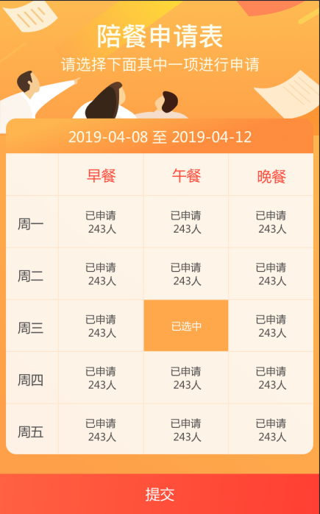

陪餐评价
陪餐成功后，用户能对陪餐进行评价。
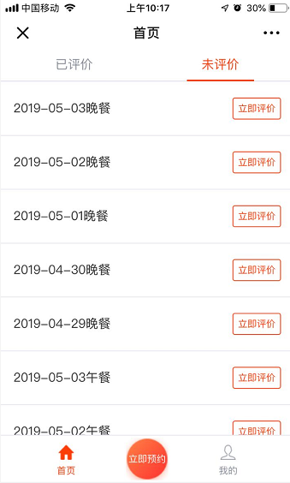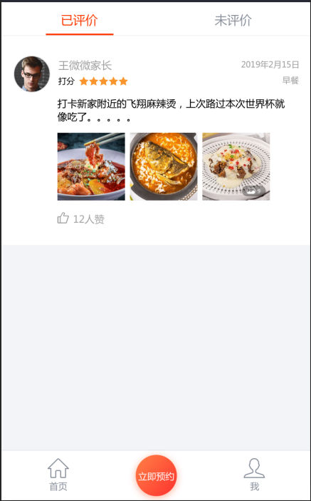

弹框提示评价
进入首页 若有评价，会自动弹出评价提示。
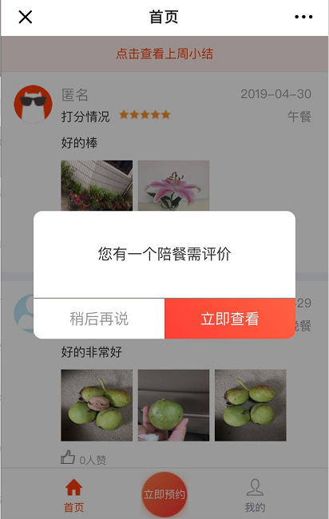

进入评价
用户可对整体陪餐进行打分，饭菜、环境、秩序都可评星，可匿名提交。图片与文字都不是必填的。
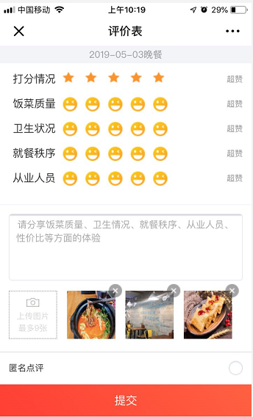

统计
可查看上周小结：具体陪餐人员打分情况，上周周一至周五的打分情况。
